패키징 소재에 대한 환경성 평가

1) 유럽연합의 패키징 규제

가) 패키징 및 패키징폐기물에 대한 EU지침 (EU Directive(94/62/EC) on Packaging and Packaging Waste)
이 지침은 사용된 재질에 관계없이 시장에서 유통되는 모든 패키징 및 산업용, 상 업용, 가정용 등의 모든 단계에서 사용․배출되는 모든 패키징폐기물에 대해 적용 되는 의무(mandatory) 규정이며, 이 지침 제11조(Article 11)의 중금속 규제 및 부 속서2(Anne×Ⅱ)에 규정된 필수 요구사항(Essential Requirements)을 이행할 수 없을 경우에는 제 9 조(Article 9)에 따라 패키징을 시장에 유통시킬 수 없다. 이 러한 필수 요구사항에 대한 적합성을 입증하는 방법으로 CEN Standards (EN 13427 - EN 13432)를 활용할 수 있다.

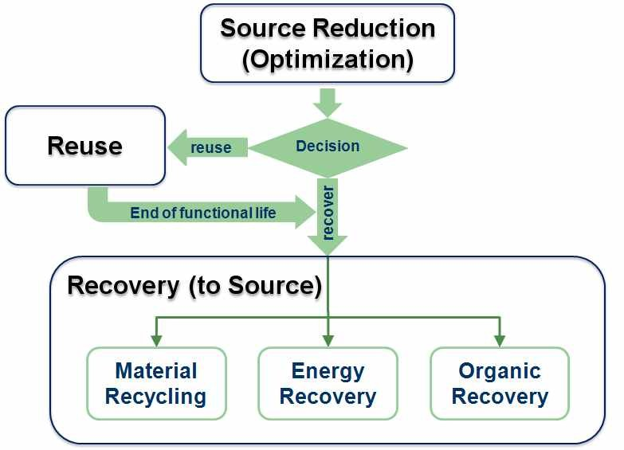

<그림 4-10> 패키징 및 패키징폐기물에 대한 EU지침 이행을 위한 패키징설계 절차도

나) 필수 요구사항(Essential Requirements) - EU Directive(94/62/EC)
AnnexⅡ

- 패키징 제조 및 성분에 대한 요구사항

  - 패키징은 패키징폐기물 - 패키징은 소비자 및 패키징된 제품에 적합하고, 필요한 안전 및 위생 수준 유지를 위해 필요 최소량의 패키징 부피 및 중량으로 제조되어야 한다.
  - 관리절차에 따라 처리될때 환경에 영향을 최소화하고, 재활용(Recycling) 을 포함한 재사용(Reuse) 또는 재생(Recovery)이 가능하도록 설계, 생산 및 상품화되어야 한다.
  - 패키징은 패키징폐기물 관리절차에 따라 소각이나 매립 시 발생되는 배 기, 재 또는 침출수와 관련하여 패키징재료 또는 패키징 구성 성분에 유 해물질 또는 위험물질 함유량이 최소화되도록 제조되어야 한다.
- 재사용 가능한 패키징에 대한 요구사항 다음 각 항의 요구사항을 동시에 만족해야 한다.
  - 패키징의 물리적 특성 및 성질이 정상적인 사용조건에서 다수의 반복사 용이 가능해야 한다.
  - 노동자에 대한 건강 및 안전 요건을 충족하도록 사용된 패키징의 처리가 가능해야 한다.
  - 패키징이 더 이상 재사용이 불가능하여 폐기될 경우 재생 가능한 패키징 에 대한 요구 사항을 충족시켜야 한다.
- 재생 가능한 패키징에 대한 요구사항

(가) 재료 재활용(Material Recycling) 관점에서의 재생 가능한 패키징

  - 패키징은 사용된 재료의 특정비율(중량기준)이 판매 가능한 제품으로 재 활용 가능하도록 제조되어야 하며, 이 비율은 패키징을 구성하는 재료의 형태에 따라 다를 수 있다.

(나) 에너지 재생(Energy Recovery) 관점에서의 재생 가능한 패키징

  - 에너지 재생을 목적으로 가공되는 패키징 폐기물은 에너지 재생의 적절 성을 고려하기 위한 최소 열량값 이상이어야 한다.
(다) 퇴비화(Composting) 관점에서의 재생 가능한 패키징

  - 퇴비화를 목적으로 가공되는 패키징 폐기물은 분리수거 및 퇴비화 공정 에 방해가 되지 않는 생분해성이어야 한다.
(라) 생분해성 패키징(Biodegradable Packaging)

  - 생분해성 패키징 폐기물은 물리적, 화학적, 열적, 생물학적 분해가 가능하 여 최종 생성물의 대부분이 이산화탄소, 바이오매스 및 물로 분해되는 성질 을 가져야 한다.
- 필수 요구사항(Essential Requirements)에 대한 적합성 평가 절차

여러 가지 검증 가능한 방법을 사용할 수 있으나, 일반적으로 CEN Standards를 통한 적합성 검증이 이루어지고 있으며, 그 절차는 다음 표 3.1 과 같다.

【표 4-12】패키징시스템⁽¹⁾ 적합성 평가의 일반적 절차

패키징시스템 적합성 평가의 일반적 절차

- 적합한 EN Standards⁽²⁾ 선택
EN 13428는 의무사항 EN 13429는 선택사항
EN 13430-13432 중 최소 하나의 규격에 대해서는 의무사 항

- 패키징시스템 관계자의 조사
수입자를 포한한 전체 패키징시스템에 관계되는 공급자 및
고객 조사

- 해당 EU국가로부터의 정보 수집
관련된 EU국가로부터의 정보 수집
- 이 지침(94/62/EC)이 Standards에 대하여 어떻게 바 뀌어 이행되고 있는가
- 강제 규정이 어떻게 수행되고 있는가?(중앙정부 및 지 자체 수준에서의 역할)
- 이용 가능한 지역 인정용 출간물 등

- 요구되는 서류
규제기관의 요구사항을 만족하는 수준의 서류 공급자와의 의견교환 고려

- 기술적 데이터시트 입력 : 구성 및 성분
재활용 공정에 영향을 줄 수 있는 중금속, 위험물질 등을 포함한 구성 및 성분에 대한 데이터시트 입력

- 패키징시스템의 적합성 평가

중금속 4대 중금속 존재 유무 평가

위험물질 위험물질 최소 사용 평가

자원감량 제한 중량/부피의 최소화 평가

재사용 재사용 가능성 평가(재사용 요구되는 경우에만 해당)

소재 재활용 재활용 가능성 평가(재활용 선택에서 지정되었을 경우)

에너지 재생 에너지 재생 한도 평가(재활용 선택에서 지정되었을 경우)

퇴비화 및 생분해
퇴비화 및 생분해 가능성 평가(재활용 선택에서 지정되었 을 경우)

- 적합성 평가 보고서 적합성 평가 보고서에 기입

- 기록 및 보관 규제기관 제출용 근거 서류 및 평가결과 보관

- 정보 전달 평가결과 및 근거 서류에 대한 고객 전달

Note 1. 패키징시스템의 구성은 그림 5.2 다음과 같다.
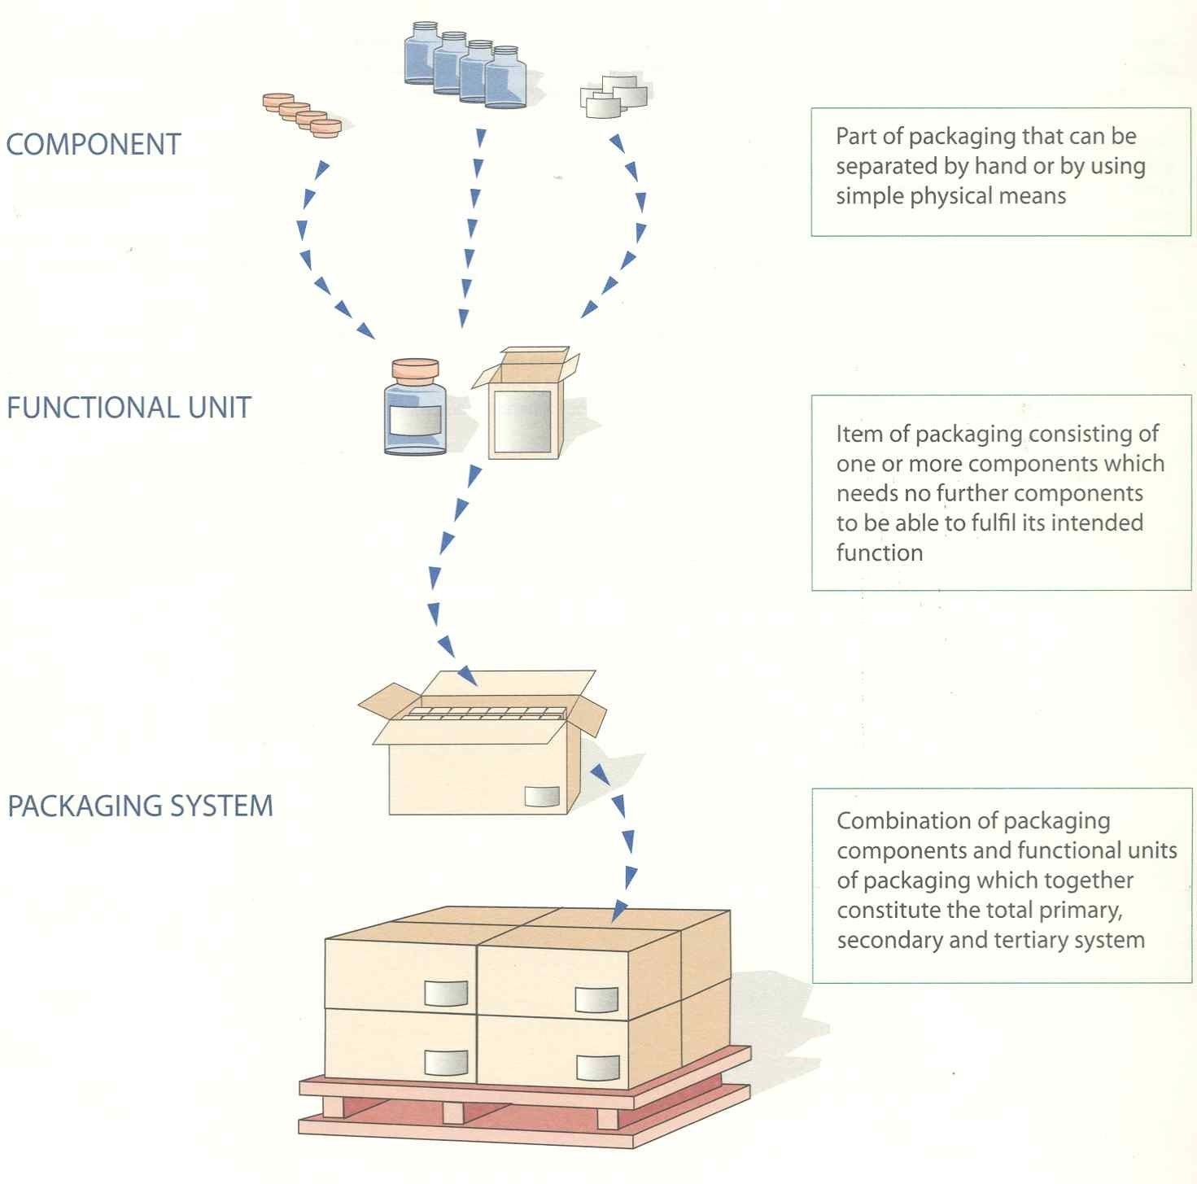

<그림 4-11> 패키징시스템의 구성

Note 2. EN Standards 표5.3 참조

Note 3. 최종 패키징시스템에 대한 평가는 그 패키징시스템의 요소에 따라 패키 징 사슬 (Packaging Chain)에 속한 다른 관계자가 평가할 수도 있다.
Note 4. 패키징 사슬(Packaging Chain) - 상품의 패키징 및 유통과 관계되는 모 든 경제적 종사자를 포함하는 전반적 경제 분야

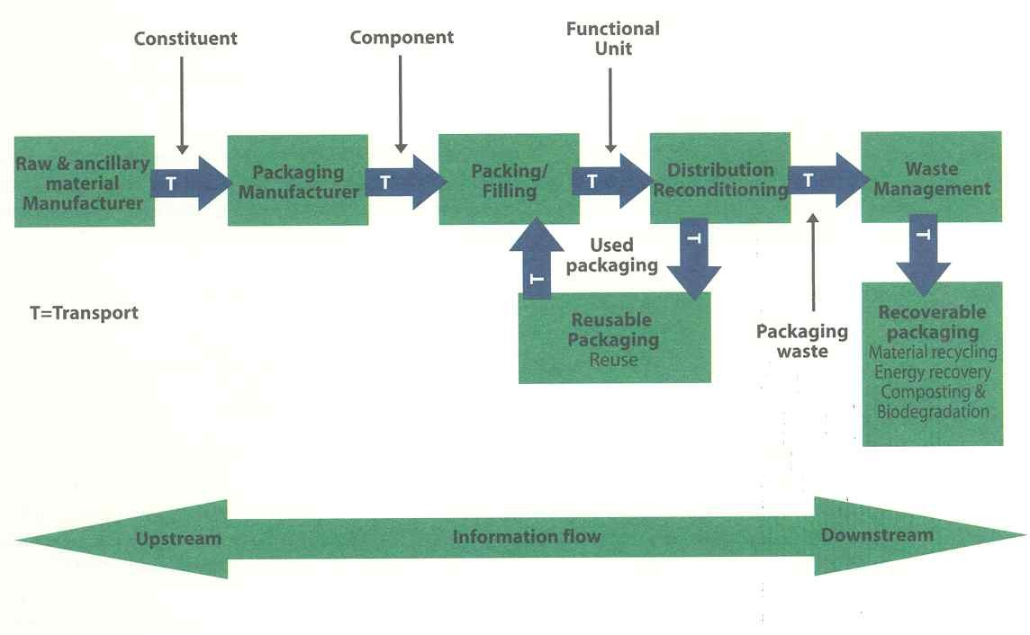

<그림 4-12> 패키징재료 및 정보의 흐름

- 필수 요구사항(Essential Requirements)에 대한 적합성 평가 방법 일반적으로 CEN Standards를 통한 적합성 검증이 이루어지고 있으며, 그 방법은
【표 4-13∼14】와 같다.

【표 4-13】적합성 평가를 위한 적용 Standards
단계
평가
사용 표준
적용
1.1
자원절약을 통한 억제
(원천감량)
EN 13428
모든 패키징
Source
1
Reduction
1.2
1.3
2 Reuse
3.1
3 Recovery 3.2
3.3
4대 중금속 존재 유무
위험물질 함유량 최소화 재사용
소재 재활용 에너지 재생
퇴비화
EN 13428 & CR 13695-1
EN 13428 & TR 13695-2
EN 13429
EN 13430
EN 13431
EN 13432
모든 패키징
모든 패키징 요구되는 패키징
해당 패키징에 대하
여
최소 하나이상 적용

【표 4-14】정보수집
패키징
슬
요구 사항
원천감량
사 생산자
원본 데이터
생산자1 생산자2
패키징 폐기 재료
수입자 유통자 사용자
자 관리 협회
보호성
A
S
C
패키징제조
패키징공정 물류 시장성 소비자인정
S
S
A
A
S
S S S
C
C C C C
S
A
A
정보
안전성
S
S
C
C
A
A
A
A
법규
기타
A
A
A
A
A
A
S
S
C
C
A
A
A
A
중금속
위험물질
S
S
S
S
S
S
C
C
재사용
재사용 필요 재사용 불필요
A
A
S
S
C
C
A
A
소재 재활용
성분 및 제어
S
S
S
C
A
재활용할 환경적 이득
C
S
A
퇴비화
퇴비화 및 제어
S
S
S
S
C
A
에너지 재생
회수열량
S
S
S
C
A

* S=Source Data, A=Additional Data, C=Collation Data

- 요약 평가 기록서(Summary Assessment Record)

다음과 같이 CEN Standards를 이용한 실용 가이드(【표 4-15】)를 이용하여 회

사 경영 시스템에 적용 및 활용할 수 있고, 이 기록서의 양식은 EUOPEN 웹사이 트(www.europen.be)에서 내려 받을 수 있다.
【표 4-15】패키징 필수 요구사항에 대한 요약 평가 기록서 예시
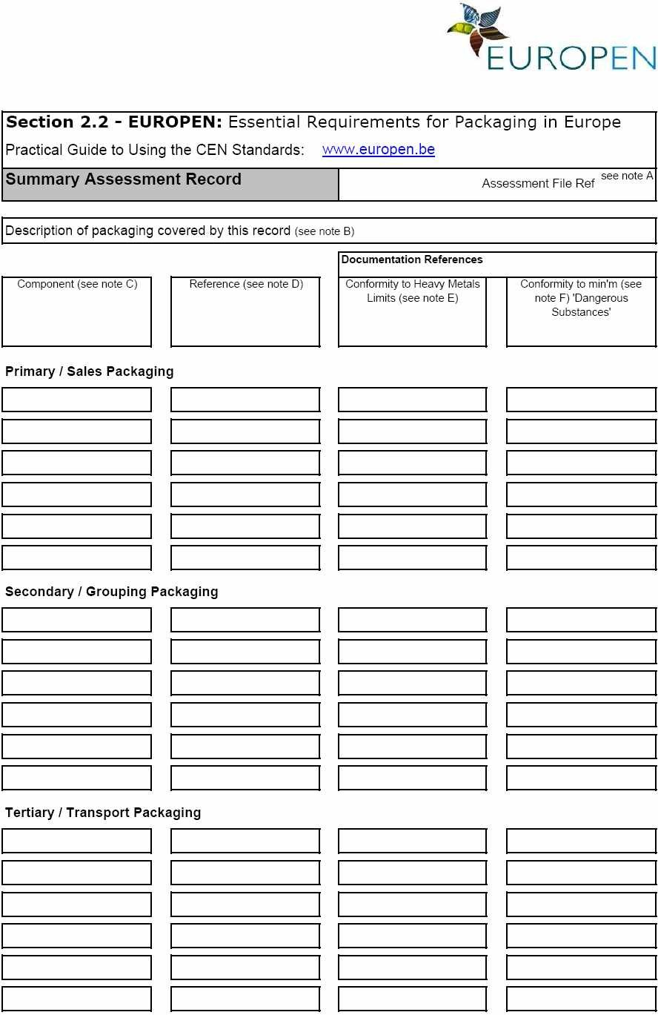

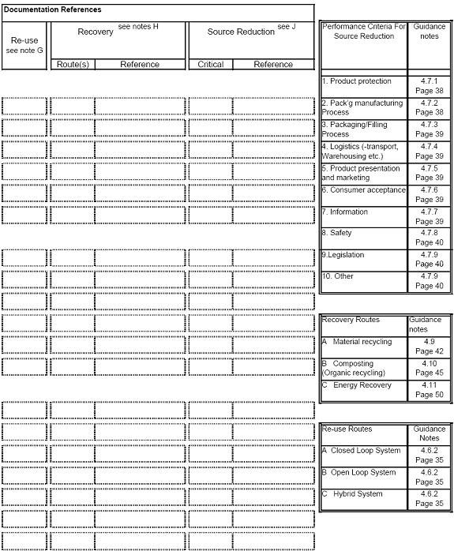

Note A. 파일관리용 참조번호
Note B. 패키징시스템 확인을 위한 정확한 기술
Note C. 모든 구성요소(Components) 및 기능 그룹에 대한 기술 Note D. 구성요소에 대한 참고문서 제공
Note E. 구성요소의 4대 중금속 함량에 대한 고려 및 데이터 Note F. 구성요소의 유해물질 함량에 대한 고려 및 데이터 Note G. 재사용 패키징 여부 확인 및 데이터
Note H. 구성요소의 소재 재활용, 에너지 재생, 또는 퇴비화 여부 확인 및 데이터
Note J. 패키징의 구성요소, 기능그룹 및 패키징시스템에 대하여 필요 최소면적 확인 및 데이터

다) CEN Standards

EU Directive 94/62/EC 의 “Essential Requirements”와 관련된 CEN Standards 및 Reports는 【표 4-16】와 같다.
- EN 13427의 평가 항목

  - 패키징 시스템은 최소 적정량의 재료를 사용해야 한다.(EN 13428)

  - 패키징 또는 패키징 구성에 4대 중금속의 농도가 최대 허용수준 이하이 어야 한다.(EN 13428 & CR 13695-1)
  - 패키징 구성에서 위험물질의 함유량은 최소화되어야 한다.(EN 13428 & TR 13695-2)
  - 재사용이 요구되는 경우에는 기능적 측면에서 재사용가능한 패키징이어 야 한다.(EN 13429)
  - 패키징의 기능적 단위에서 소재 재활용(EN 13430), 에너지 재생(EN 13431), 유기적 재생(EN 13432)이 가능해야 한다.
- EN 13428의 평가 항목

  - 패키징의 모든 기능을 고려하여 최소 적정량의 패키징 면적 및 부피가 사용되어야 한다.
  - (안전 데이터 시트에 symbol N으로 표시된) 위험물로 분류된 물질이 패 키징에 최소 적정량만을 포함되어 있어야 한다.
  - 패키징 구성에 있어서 4대 중금소(납, 카드뮴, 수은, 6가 크롬)의 총 농도 가 규정 된 제한값을 초과해서는 안 된다.
- EN 13429의 평가 항목

  - 재사용 시스템 존재와 관련하여 ‘EN 13429 부속서 C’에서의 9개 요구사 항에 대 한 검증절차를 만족하고, 그 시스템에 대한 지속가능성을 확인.
  - 공급자로부터 그 패키징이 재이용 가능한 것임 검증하는 자료 확보

  - 고객으로부터 그 패키징이 재사용 회로에 들어갈 것임을 확인하는 자료 확보

【표 4-16】EU지침 94/62/EC와 관련된 주요 유렵표준 및 기술보고서

CEN Standards
Titles
내용 요약

EN 13193:2000
Packaging - Packaging and Environment - 패키징 및 환경 용어 정의 Terminology

EN 13427:2004

Packaging - Requirements for the use of European Standards in the field of packaging
and packaging waste
패키징 및 패키징폐기물 분야 에 있어서 친환경 표준의 사용 요건
- 패키징재는 재사용 및 재활 용이 가능하고, 환경영향을 최소화할 수 있도록 설계, 생산, 유통되어야 함
- 패키징재 소각 및 매립시 유해물질 및 성분 최소화할 수 있도록 제조

EN 13428:2004
Packaging - Requirements specific to
manufacturing and composition - Prevention by 자원절약을 통한 억제 source reduction

EN 13429:2004
Packaging - Reuse
재사용 가능한 패키징

EN 13430:2004
Packaging - Requirements for packaging 소재 재활용을 통한 재생 가

recoverable by material recycling 능한 패키징

EN 13431:2004
Packaging - Requirements for packaging
recoverable in the form of energy recovery, 에너지 재생산 형태로의 재 including specification of minimum inferior 생 가능한 패키징
calorific value

EN 13432:2000
Packaging - Requirements for packaging
recoverable through composting and 퇴비화 및 생분해 형태로의 biodegradation - Test scheme and evaluation 재생 가능한 패키징
criteria for the final acceptance of packaging

CR 13695-1:2000
Packaging - Requirements for measuring and
verifying the four named heavy metals and other 4대 중금속 규제 - 납, 수은, dangerous substances present in packaging and 카드뮴, 6가크롬 총 함유량이 their release into the environment - Part 1 100 ppm이하
Requirements for measuring and verifying the
four named heavy metals present in packaging

TR 13695-2:2000
Packaging - Requirements for measuring and verifying the four named heavy metals and other dangerous substances present in packaging and
their release into the environment - Part 2 위험물질 규제 Requirements for measuring and verifying
dangerous substances present in packaging, and their release into the environment

- EN 13430의 평가 항목

  - 각 패키징 구성물의 분리 가능성 및 중량 그리고 재활용에 적합한지를 조사해야 한다.
  - 최종 설계가 부속서 A 및 B에 규정된 절차에 따라 이루어졌으며, 패키징 정의 공 급자로부터 그 패키징이 재이용 가능한 것임 검증하는 자료 확 보
  - 고객으로부터 그 패키징이 재사용 회로에 들어갈 것임을 확인하는 자료 확보
- EN 13431의 평가 항목

  - 패키징 재료의 최소 순수 열량값이 5 MJ/kg 이상임을 증명해야 한다.

- EN 13432의 평가 항목

  - 생물학적 처리 과정에서 부속서 A에 주어진 규제를 초과할 수 있는 구성 성분 이 유기적 재생용 패키징에 포함되지 않았음을 증명해야 한다.
  - 패키징 및 패키징 구성물이 특성화, 생분해도, 붕괴도, 퇴비 품질 및 인지 도에 대한 평가가 이루어졌음을 증명해야 한다.
  - 패키징이 유기적 재생에 적합한지에 대해 종합적 결과를 조사할 경우에 평가 체 크리스트에 따라 각 평가나 시험을 기록해야 한다.

